Inner Wheel

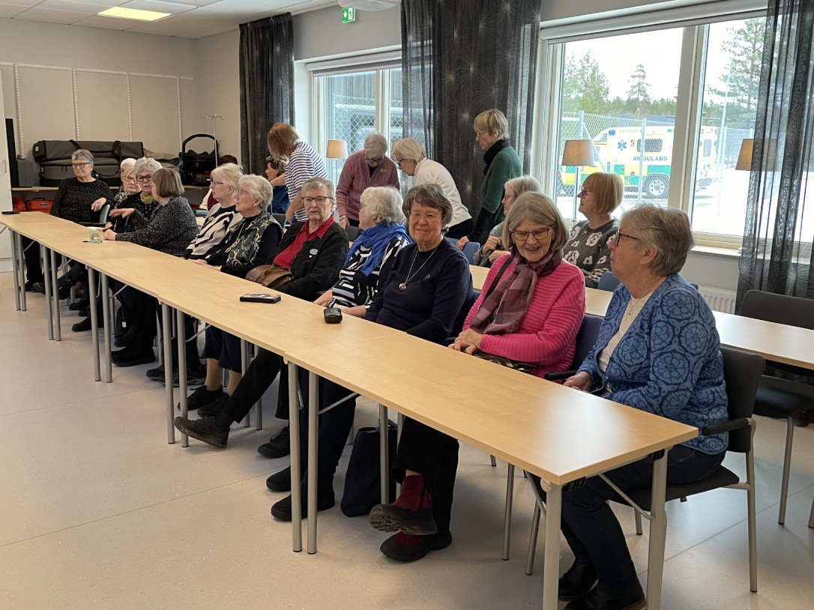Måndagen den 27 januari invaderades Region Värmlands ambulans-station i Råda av 23 förväntansfulla och vetgiriga Inner-Wheel-damer. Roger Henriksson tog emot sällskapet och gav oss en mycket intressant redovisning av den verksamhet som bedrivs inom regionen. Efter genomgången fick vi en rundtur i de nya, fräscha lokalerna.

Stationen invigdes den 8 oktober 2020. Syftet med att flytta ambulansstationen och bygga nytt i Råda var att korta utryckningstiderna och ge verksamheten mer ändamålsenliga lokaler.

Det har också visat sig att flytten till Råda gjort verksamheten mer effektiv, kortat utryckningstiderna och även skapat en bra arbetsmiljö för personalen. Byggnaden består av garage och tvätthall med tillhörande förrådsutrymmen. För personalen finns ljudisolerade vilorum, personalrum, matsal, kontorsplatser, kök och sällskapsyta. Det finns även en samlingssal för utbildning och ett gym.

Stationen har Region Värmlands första egna solcellsanläggning, så att ambulansstationen ska kunna bidra med egen el till verksamheten. För att säkra driften inför oväntade störningar finns även ett dieseldrivet reservkraftsaggregat på området. Det startar 11 sekunder om elen till stationen skulle slås ut.

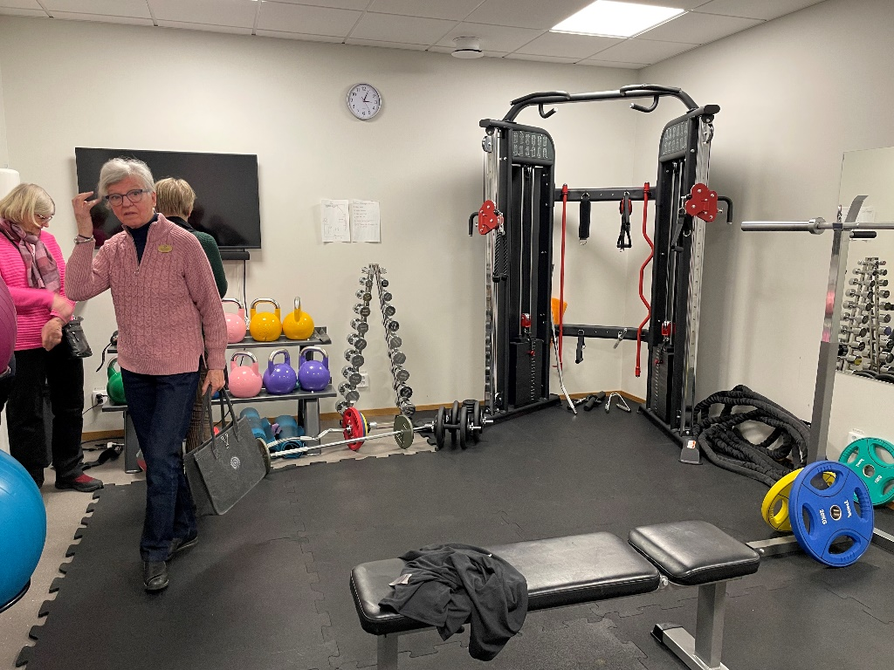

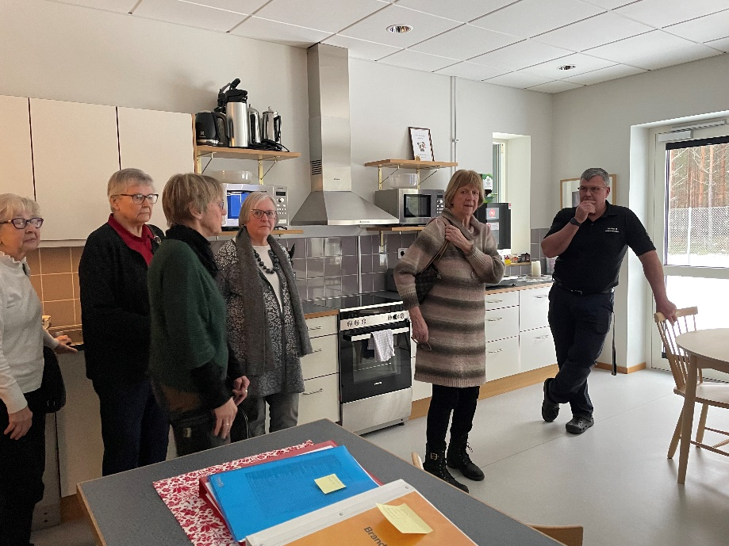

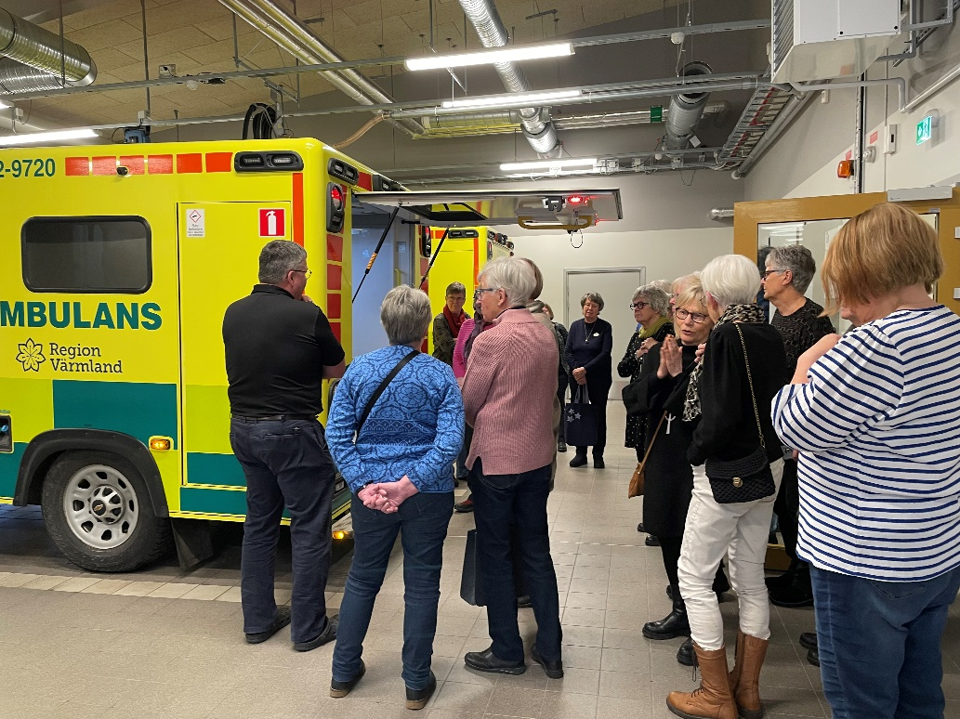

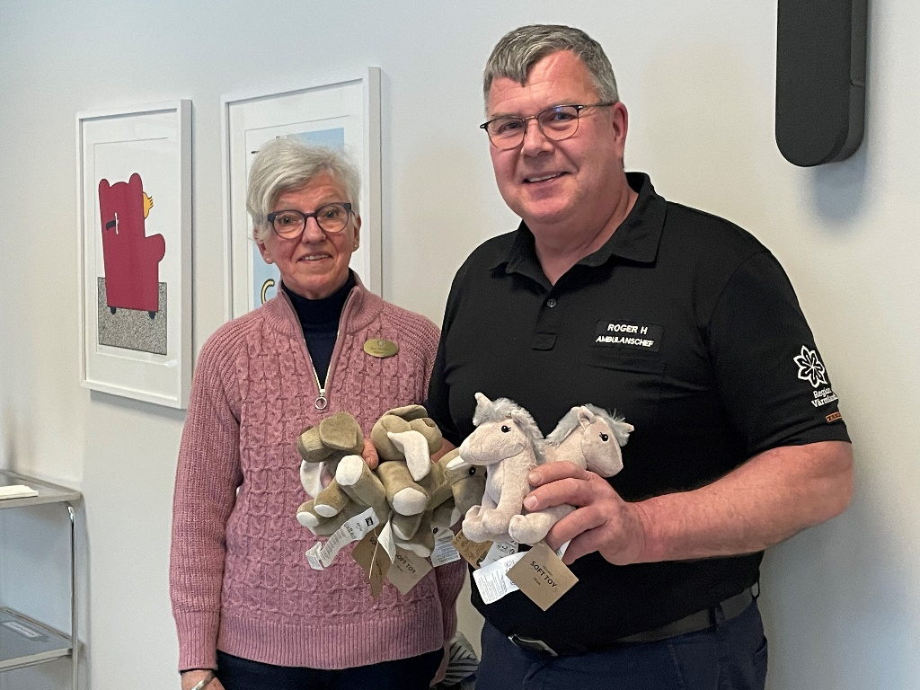

Med några gosedjur tackar Inner Wheel Roger Henriksson för vänligheten att ta emot oss. Vi hoppas djuren ska vara till tröst för de barn som behöver ambulanstransport.

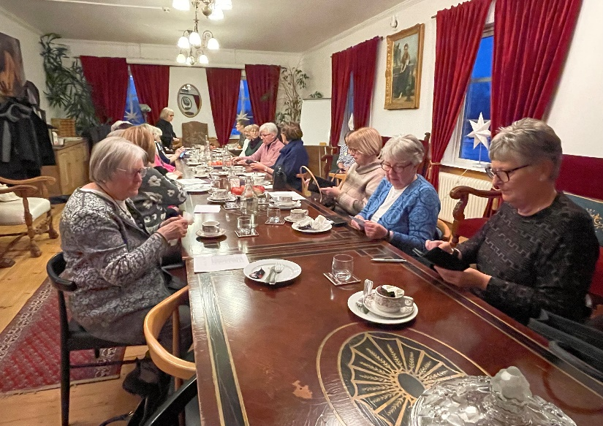Efter besöket på ambulansstationen träffades vi över en kopp kaffe och en räkmacka på Råda Hotell. Det hela blev ett mycket uppskattat evenemang.

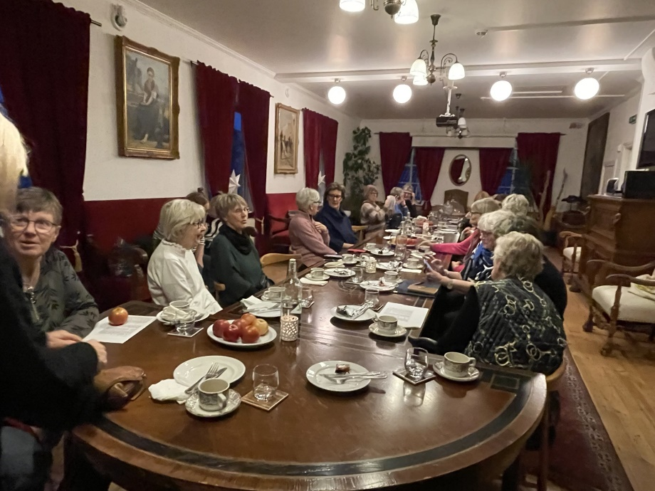

Råda Hotell